泰国吞武里皇家大学硕士入学申请材料

序号 | 内容 | 材料形式
1 | 英文入学申请表 | 英文填写
2 | 本科毕业证 | 扫描件
3 | 本科毕业证 | 英文公证书【一式两份】  双认证【一式一份】
4 | 本科学位证 | 扫描件
5 | 本科学位证 | 英文公证书【一式两份】  双认证【一式一份】
6 | 本科成绩单 | 扫描件
7 | 本科成绩单 | 英文公证书【一式两份】  双认证【一式一份】
8 | 电子证件照 | 2寸白底
9 | 身份证 | 正反面扫描件，需在同一页面
10 | 户口本扫描件 | 户主页+本人页
11 | 护照首页 | 扫描件（未办理护照或外省户籍的学生可在广西办理护照，事关后续办理学生签证事宜。）
12 | 学信网本科学历认证报告 | 翻译成英文版
以下材料可待入学后补交
1 | 高中毕业证英文翻译件 | 高中学历材料主要用于毕业时的学历认证，可选择正规翻译公司翻译，也可选择进行公证。
2 | 高中成绩单英文翻译件 | 高中学历材料主要用于毕业时的学历认证，可选择正规翻译公司翻译，也可选择进行公证。
所有材料均保存为【pdf格式】，材料包命名为：姓名-专业学位-申请材料【如：张小明-教育管理硕士-申请材料】，统一发送至邮箱：460719910@qq.com

1、高中毕业证扫描件
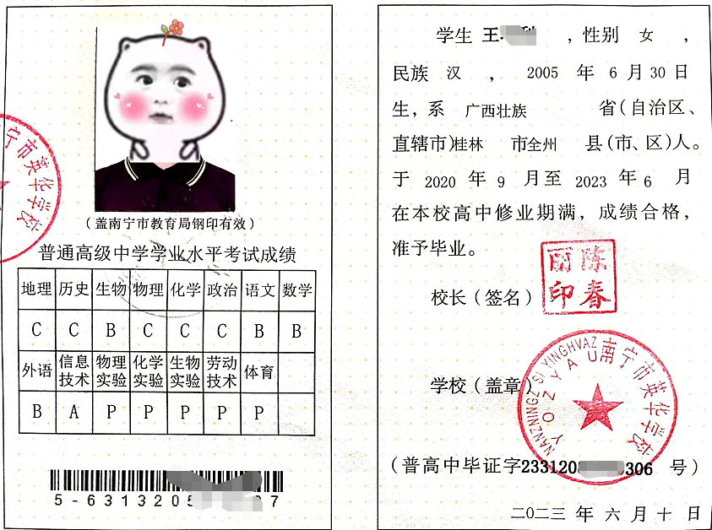

2、若高中毕业证上没有学考成绩，则需与学校联系打印，并盖上学校公章。
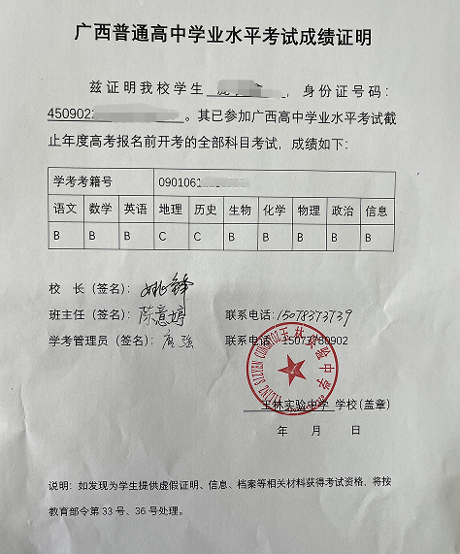
3、本科毕业证扫描件
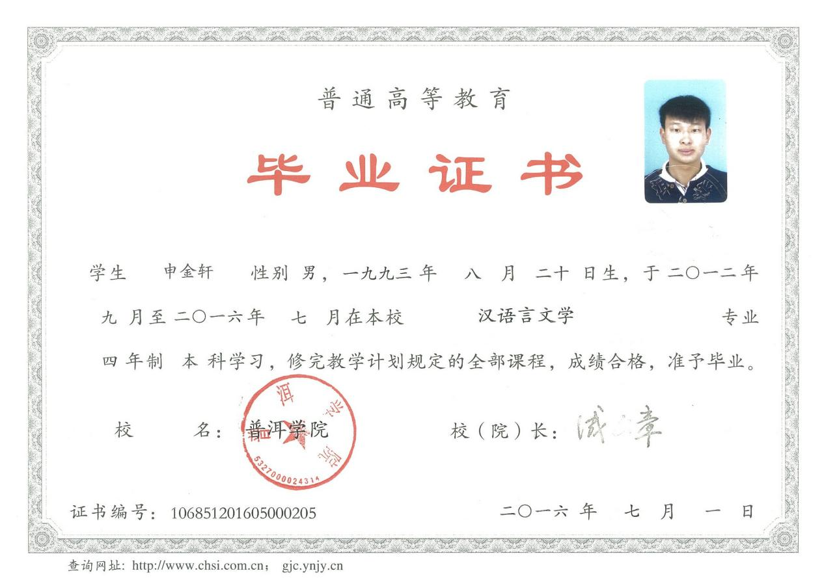

4、本科学位证扫描件
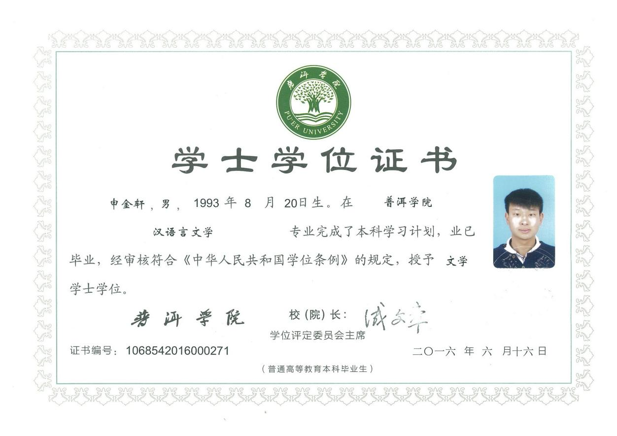
5、本科成绩单扫描件
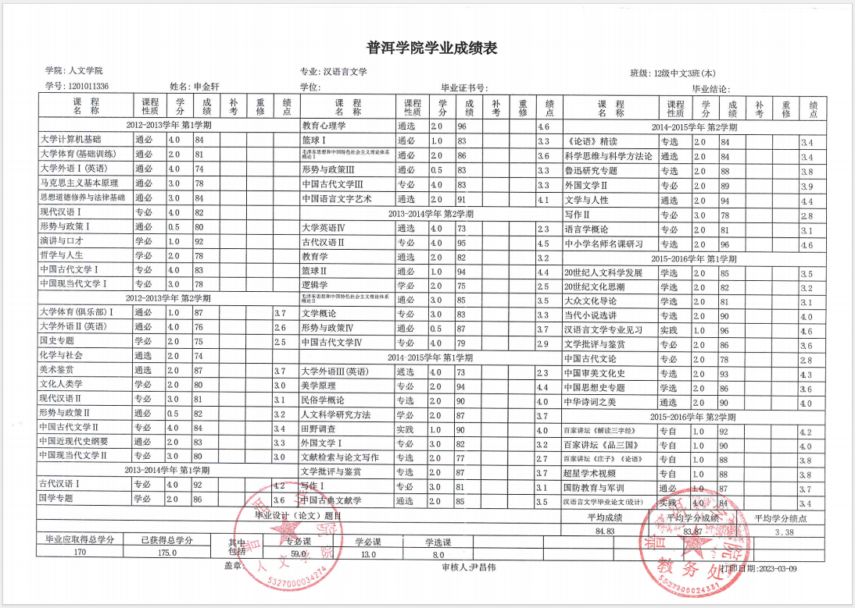

6、电子证件照（2寸白底）


7、身份证正反面扫描件（正反面在同一页面）
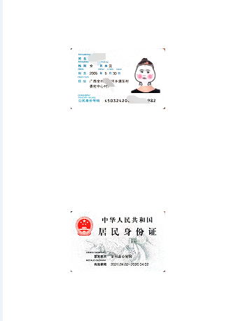

8、户口本扫描件（户主页+本人页）
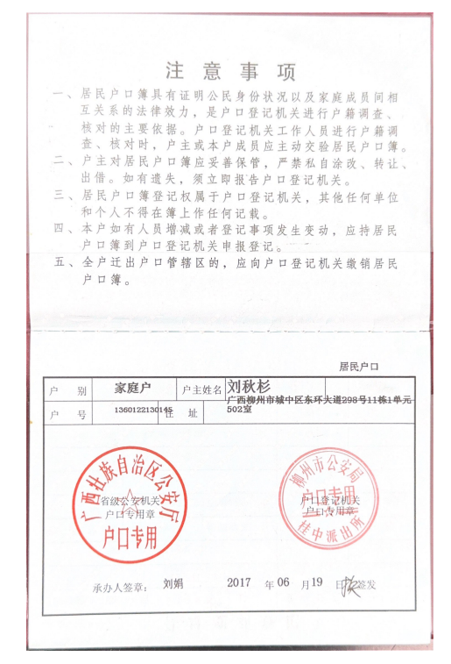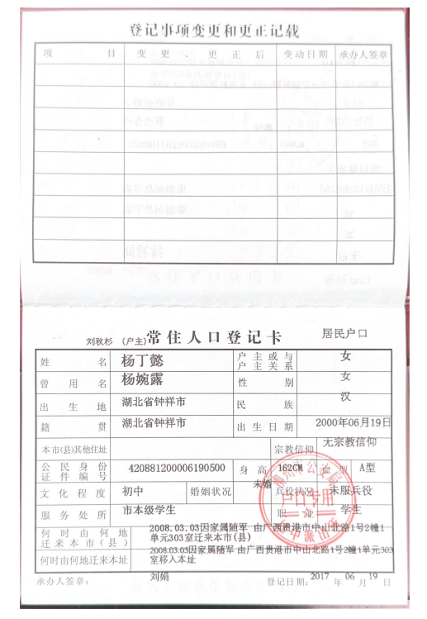
- 护照首页扫描件
